Практична робота № 7.2

Тема «Редагування та форматування в таблиці табличного процесора Excel 2007»

Мета роботи: Закріпити теоретичний матеріал з теми. Відпрацювати навички редагування таблиць в табличному процесорі, умовного форматування, створення іменних комірок, копіювання формул.

Хід роботи

1. Підготовити комп’ютер до роботи. Завантажити табличний процесор.
2. Відкрити файл «ПР 7_1». На аркуш з іменем «Кіно форматування» скопіювати таблицю «Відомість плати за кіносеанси». Змінити формат дати сеансу «21 січня 2010», ціну 1 квитка вивести у гривнях з двома знаками після коми, у полі «Всього сплачено» задати грошовий формат у гривнях без знаків після коми. Після стовпця «Придбано квитків» вставити стовпчики «Плата за квитки», «Придбано пільгових квитків», «Ціна пільгових квитків» та «Плата за пільгові квитки». Доповнити таблицю відповідними даними , обчислити значення в полі «Плата за пільгові квитки». Провести перерахунок «Всього сплачено» та «Всього». У звіт запишіть нову формулу для «Всього сплачено»

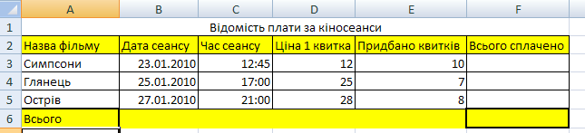

1. Створіть таблицю на аркуші з іменем «Записничок» з інформацією про друзів: прізвище, день народження, місяць народження, рік народження, телефон, e-mail. Скопіюйте таблицю і вставте її поряд 2 рази. В другій таблиці впорядкуйте таблицю в алфавітному порядку прізвищ, в третій таблиці впорядкуйте таблицю в порядку зменшення року народження .
2. Скопіювати таблицю «Відомість плати за кіносеанси» на аркуш «Редагування». Доповнити список назв кінофільмів ще трьома («Зоряний пил», «Таксі 4», «Час пік 3»), потім доповніть решту таблиці на власний розсуд відповідними даними. Запишіть у звіт загальну суму плати за кіносеанси.
3. Скопіюйте таблицю «Товарний чек» на аркуш «Редагування чеку». Після Лимонів вставте записи про покупку 4 кг слив по 6 грн., після запису про банани вставте записи про покупку 3 кг 200г груш за ціною 10 грн. Запишіть у звіт формулу для «Всього» та загальну ціну покупки. Змініть колір границі таблиці на червоний. Запишіть у звіт як це зробити.

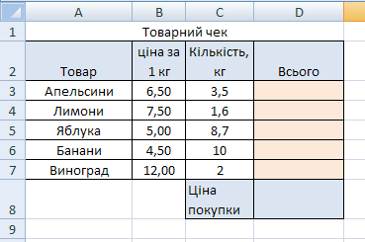

1. Створити таблицю на аркуші «Умовне форматування» за зразком. Скопіювати таблицю і вставити її поряд. Здійснити умовне форматування 1-ї таблиці, за яким кожен предмет буде виділений окремим кольором. Запишіть у звіт, як виконується умовне форматування кольором за даним значенням. Потім здійсніть умовне форматування 2-ї таблиці, за яким предмети з математики та інформатики будуть виділені різним накресленням (напівжирний курсив,курсив, підкреслений), запишіть у звіт як це зробити.

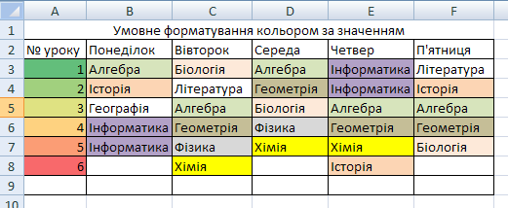

1. Створити таблицю «Курс валют» на однойменному аркуші. Заповнити курс валют, і їх комірки зробити іменними.

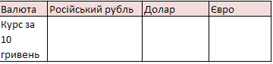

1. Зберегти файл у власну папку під іменем «ПР 7_2». Здати звіт про роботу. Закрити програму. Вимкнути комп’ютер.